NOTULEN RAPAT
(Minutes of Meeting)

Judul Rapat | : | Rapat Safety Commite | Nomor MOM | : | 004
Hari/Tanggal | : | 14 September 2026 | Wakt Rapat | : | 14.00 wib
Tempat | : | Ruang Meeting Office UEI | Sifat Rapat | : | Internal
Pimpinan Rapat | : | M. Daffa Djatmiko A (PJO) | Notulis | : | Jayadi Perjaka (HSE)

Hasil Pembahasan
No | Topik Bahasan | Tindak Lanjut | PIC
1 | Suksesi elektrikal | Handover pekerjaan dan keilmuan terkait elektrikal | Spv Elektrik
2 | Operasional | Kordinasi antar pegawas | Foreman
3 | Maintenance | Planing terkait maintenance | Foreman & Planner
4 | Logistik | Pelaksanaan stock opname dan surat keluar masuk barang | Logistik
5 | MCU | Jadwal MCU di bulan september | HSE
6 | Dokumen Control | Administrasi dokumen terkait ke absahan | Admin
7 | Pembelian Barang | Pengumpulan RAB dan penyeragaman formulir. | All Dept.
8 | RAB | Batas waktu pengumpulan dan status pembelian barang RAB disubmit dahulu ke planner untuk di verifikasi | All Dept.
9 | Alat & Peralatan | Tools menjadi tanggung jawab pengambil dari setiap departemen | All Dept.
10 | SPIP & Observasi | Pelaksanaan inspeksi SPIP dan Observasi oleh pengawas | All Pengawas
12 | P2H & Suhu | Dialihkan ke Team Leader untuk pengecekan | Foreman
13 | Checker | Pengaturan checker terutama untuk 1 line | Foreman
14 | Panel screw & feeder | Dilakukan pemindahan panel | Elektrikal
15 | Ritase | Penetapan form ritase baru | Admin
16 | Walkway | Pemasanga lampu walkway | Elektrikal
17 | Teeth Screw | Planning pelurusan teeth screw | Mekanikal
18 | Linner Chute | Fabrikasi linner | Mekanikal
19 | Deflektor B | Plannig penaikan deflector | Mekanikal
20 | Cover Switch Aki | Fabrikasi cover | Workshop
21 | Stopper Hopper B | Penentuan design | Foreman
22 | Maintenance Line B | Pergantian oli dan greasing | Planner & Foreman
23 | Penurunan gallery cv 01B | Perbaikan dan perkuatan struktur & kolom | Foreman
24 | Vibrasi crusher line B | Pemotongan chute crusher line B | Mekanikal
25 | Checklist elektrikal | Penertiban pengisian checklist dan pembagian PIC setiap area checklist | Elektrikal
26 | Speed sensor | Planning pemasangan & uji coba | Elektrikal
27 | Teeth crusher line A | Pergantian jenis kawat las | Mekanikal
28 | Crusher 2 Line B | Penyediaan batu pegganti yang patah | Logistik

Dokumentasi |  | Dibuat Oleh | Disetujui Oleh
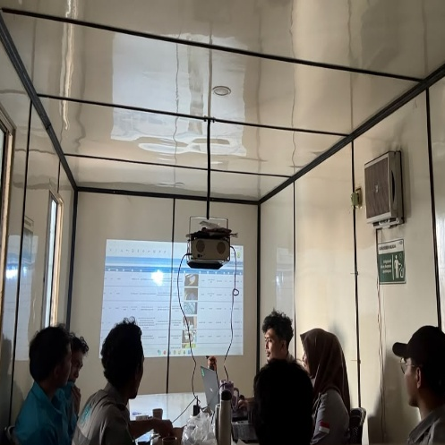 |  | 
 |  | Jayadi Perjaka | M. Daffa Djatmiko A
 |  | HSE | PJO

